**Правила перевозки детей от 0 до 12 лет в 2022 году в машине на переднем и заднем сиденье**

О правилах перевозки детей в зависимости от расположения в салоне автомобиля, возраста и веса ребенка.

Дети — наше все. Потому забота об их безопасности в машине — одна из главных обязанностей водителя.

По этой причине российское законодательство требует, чтобы маленькие пассажиры путешествовали в автомобиле в специальных удерживающих устройствах.

**Что такое детское удерживающее устройство и какие они бывают**

[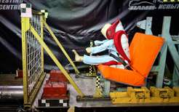](https://www.zr.ru/content/articles/906357-spasti-ryadovogo-shkolnika/)

**Спасти ребенка: краш-тест кресел и бустеров**

По Правилам дорожного движения (пункт 22.9) дети младше 7 лет должны ездить в легковых автомобилях и грузовиках только с использованием детских удерживающих систем. Ребенка возрастом от 7 до 12 лет можно возить на заднем сиденье без удерживающего устройства, но пристегнутого штатным ремнем. А на переднем сиденье — только в удерживающем устройстве.

Российский ГОСТ Р 41.44–2005, совпадающий с правилами ЕЭК ООН № 44.03 и 44.04 (ECE 44), говорит, что детское удерживающее устройство в случае ДТП или резкого торможения автомобиля служит для уменьшить опасности ранения ребенка путем ограничения его подвижности.

Наибольшее распространение в мире получили три типа детских удерживающих устройств. Это люлька, детское кресло и бустер.

Люлька предназначена для перевозки грудных детей в машине в лежачем положении. Бустер — это сиденье без спинки, обеспечивающее более высокую посадку ребенка.

Люльки и кресла для перевозки малолетних детей оборудованы собственными ремнями, фиксирующими тело маленького пассажира способом, указанным в инструкции.

[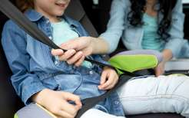](https://www.zr.ru/content/articles/923225-buster-detskoe-kreslo/)

**Бустер вместо детского кресла. Он вообще безопасен?**

Кресла для старших детей и бустеры своих ремней не имеют. Ребенок фиксируется штатным автомобильным ремнем (согласно инструкции, приложенной к каждому такому устройству).

Детские удерживающие устройства всех типов крепятся к сиденью автомобиля либо с помощью штатных ремней безопасности, либо замками системы Isofix. В 2022 году любое детское кресло должно соответствовать стандарту ЕСЕ 44. C 2013 года вступил в силу более жесткий стандарт в этой области — ЕСЕ 129 (i-Size). Но обязательным в России он пока не стал.

Соответствие детского кресла стандарту безопасности проверяется серией краш-тестов, имитирующих удары во время экстренного торможения или ДТП.

В отличие от стандарта ЕСЕ 044, новые требования ЕСЕ 129 требуют размещать детей в кресле против хода автомобиля не до 9-месячного возраста, а до 15-месячного.

Кресло, соответствующее стандартам ЕСЕ 129, тестируется не только фронтальным ударом, но и боковым. Кроме того, новый стандарт предполагает крепление кресла в машине исключительно с помощью Isofix.

**Как правильно подобрать автокресло или бустер**

[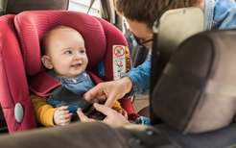](https://www.zr.ru/content/articles/922919-rebenok-v-mashine-kak-vybrat-kreslo/)

**Ребенок в машине: инструкция по выбору кресла:**

Все детские кресла классифицируются в зависимости от возраста и веса маленького пассажира. В группу «0» входят автолюльки. Они предназначены для новорожденных весом менее 10 кг и возрастом до полугода.

* Кресла группы 0+ (их часто называют переноски) — для малышей весом до 13 кг (возраст — до года).
* Кресла группы 1 — для детей весом 9–18 кг (от 9 месяцев до 4 лет).
* Кресла группы 2 предназначена для пассажирам весом 15–25 кг (3–7 лет).
* Кресла группы 3 адресована ребенку весом 22–36 кг (6–12 лет).

**Правила перевозки грудных детей в автомобиле**

Ребенка в возрасте до года в машине можно перевозить в автолюльке (группа 0) либо в кресле 0+. В автолюльке малыш лежит в горизонтальном положении. Ее рекомендуется устанавливать на заднем сиденье поперек хода движения.

При перевозке грудничка в кресле группы 0+ на переднем или заднем сиденьях его размещают спиной по ходу движения. При этом подушка безопасности переднего пассажира должна быть отключена. Если ее отключить невозможно, ребенка на переднем сиденье перевозить нельзя.

**Перевозка детей от года до 7 лет**

Пассажир возрастом от года до 7 лет должен путешествовать на машине только в кресле соответствующей возрастной группы. Как на заднем, так и на переднем сиденье лицом вперед по ходу движения автомобиля.

Пассажир возрастом от года до 7 лет должен путешествовать на машине только в кресле соответствующей возрастной группы. Как на заднем, так и на переднем сиденье лицом вперед по ходу движения автомобиля.

[[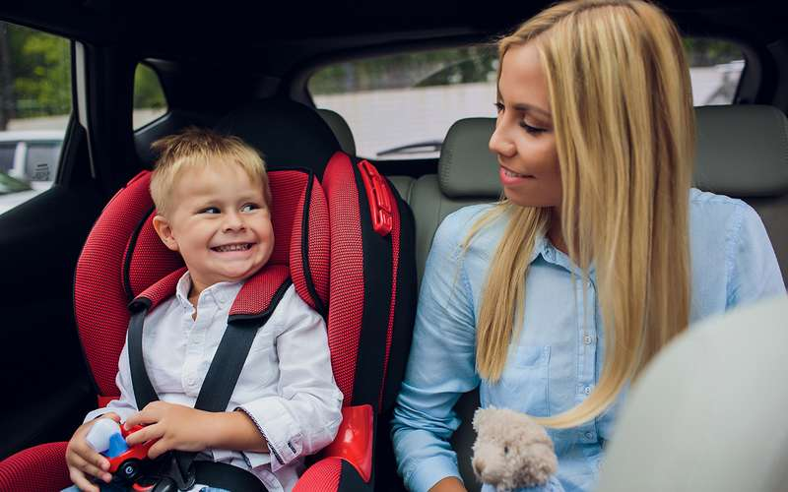](https://www.zr.ru/content/articles/932921-pravila-perevozki-detej-ot-0-d/#gal932921-all:/_ah/img/q-VVFWLclup_SXWpTuqMXQ)](https://www.zr.ru/content/articles/932921-pravila-perevozki-detej-ot-0-d/" \l "gal932921-all:/_ah/img/q-VVFWLclup_SXWpTuqMXQ)

[Ре](https://www.zr.ru/content/articles/932921-pravila-perevozki-detej-ot-0-d/" \l "gal932921-all:/_ah/img/q-VVFWLclup_SXWpTuqMXQ)

**В креслах группы 1 ребенок фиксируется собственным пятиточечным ремнем безопасности.**

## Перевозка детей от 7 до 12 лет

[[](https://www.zr.ru/content/articles/921772-oshibki-pri-perevozke-detey/)3 ошибки при перевозке детей — мы все их делаем (поначалу)](https://www.zr.ru/content/articles/921772-oshibki-pri-perevozke-detey/)

Дети возрастом от 7 до 11 лет включительно, в зависимости от своего роста и веса, могут ездить как в автокресле и бустере, так и без удерживающего устройства на заднем сиденье. Последний вариант рекомендуется, если ребенок имеет рост свыше 150 сантиметров. Но в любом случае, по Правилам ребенок должен быть пристегнут ремнем безопасности.

Перевозка детей младше 12 лет на переднем пассажирском сиденье допускается исключительно с использованием удерживающего устройства.

[[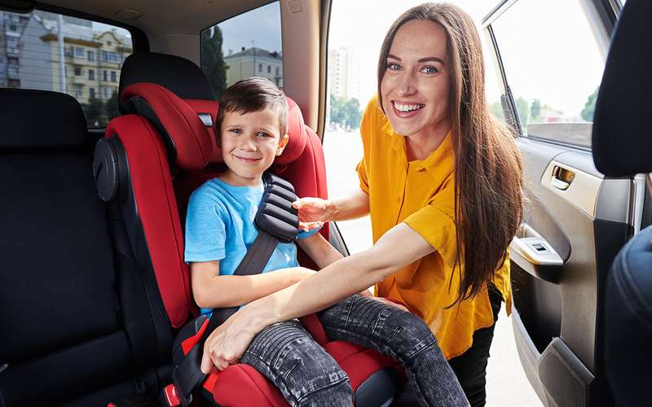](https://www.zr.ru/content/articles/932921-pravila-perevozki-detej-ot-0-d/#gal932921-all:/_ah/img/Lp9fURL5Cpx1t9lYpec_sw)](https://www.zr.ru/content/articles/932921-pravila-perevozki-detej-ot-0-d/" \l "gal932921-all:/_ah/img/Lp9fURL5Cpx1t9lYpec_sw)

**Ребенка в автокреслах групп 2 и 3 пристегивают штатным автомобильным ремнем.**

## Перевозка детей от 12 лет

Начиная с 12 лет, ребенок уже не обязан путешествовать в авто в детском удерживающем устройстве. Но если он не дорос до 150 сантиметров, ему желательно пользоваться бустером.

Дело в том, что штатные ремни безопасности любого автомобиля изначально проектируются для людей не ниже полутора метров ростом.

## Как перевозить детей на переднем сиденье автомобиля

Правила перевозки детей в легковом автомобиле 2022 разрешают сажать на переднее сиденье пассажиров любого возраста. Но при выполнении ряда условий.

Во-первых, ребенок младше 12 лет должен находиться там в детском удерживающем устройстве. Во-вторых, при перевозке малыша на месте переднего пассажира в кресле, установленном против хода движения, следует отключить подушку безопасности.

## Штраф за отсутствие детского кресла и неправильную перевозку ребенка в автомобиле

Штрафы за нарушение правил перевозки детей описаны в пункте 3 статьи 12.23 КоАП РФ — «Нарушение правил перевозки людей». Если ребенок едет без кресла, либо удерживающее устройство ему не подходит по возрасту и весу, либо он не зафиксирован ремнем (или ремнями) безопасности, водителю автомобиля (физлицу) грозит штраф 3000 рублей. Должностное лицо за такое нарушение оштрафуют на 25 000 рублей, а юрлицо — на 100 000 рублей.

## Штраф за оставление ребенка в автомобиле

Пункт 12.8 ПДД запрещает водителю во время стоянки оставлять в машине ребенка младше 7 лет без присмотра совершеннолетнего.

За нарушение этого требования по части 1 статьи 12.19 КоАП ему полагается предупреждение либо штраф 500 рублей. А если дело происходит на территории Москвы или Санкт-Петербурга, то о предупреждении можно и не мечтать: водителю грозит штраф 2500 рублей.

## Как перевозить детей в общественном транспорте

### Такси

На поездки с ребенком в такси распространяются те же правила, что и на любую легковую машину. С тем исключением, что водителя таксомотора могут наказать за перевозку ребенка без кресла на 25 000 рублей.

### Автобус

Российское законодательство не требует от автобусного перевозчика, в отличие от водителя легковушки или грузовика, обеспечивать ребенка-пассажира детским креслом или иным удерживающим устройством. Считается, что для маленького пассажира автобуса вполне достаточно и тех средств защиты, которые предусмотрены заводской комплектацией общественного транспорта.